Práctica. MS Project: Seguimiento y control de proyectos

 Objetivos

* Poner en práctica la aplicabilidad de las métricas de seguimiento y control de proyectos (holguras y análisis EVA).

 Herramientas

* Microsoft Project

 Material de consulta

* http://www.projectlearning.net/pdf/X3.1.pdf
* http://www.projectlearning.net/pdf/I1.1.pdf
* http://www.projectlearning.net/pdf/I2.1.pdf
* http://www.projectlearning.net/pdf/I2.2.pdf

 La siguiente tabla muestra las tareas de un proyecto denominado “ProyectoPR”. Dicho proyecto consta de 11 tareas: T1, T2, ..., T11. En la tabla se indica, para cada tarea, la lista de tareas predecesoras, así como su duración. A partir de la información de la tabla se pide:

|  |  |  |
| --- | --- | --- |
| **ProyectoPR** |  |  |
| Tareas | Predecesoras | Duración (días) |
| T1 | - | 5 |
| T2 | - | 2 |
| T3 | - | 4 |
| T4 | T1 | 3 |
| T5 | T1, T2 | 4 |
| T6 | T3 | 3 |
| T7 | T3 | 2 |
| T8 | T4 | 3 |
| T9 | T5, T6 | 4 |
| T10 | T7 | 2 |
| T11 | T8, T9, T10 | 4 |

1. **Crea el proyecto con la información de la tabla anterior. La tarea “ProyectoPR” será una tarea resumen del proyecto. Los nombres de las tareas serán, tal y como indica la tabla, T1, T2, ...,T11. Nota: Las tareas deben estar programadas automáticamente.**
2. **Indicar cuál es la duración del proyecto y cuáles son las tareas críticas. Justifica tu respuesta.**

|  |  |  |  |  |
| --- | --- | --- | --- | --- |
|  |  |  | PRIMERA | FECHA |
| TAREAS | PRECEDENCIAS | DURACION | Inicio | FIN |
| T1 |  | 5 | 0 | 5 |
| T2 |  | 2 | 0 | 2 |
| T3 |  | 4 | 0 | 4 |
| T4 | T1 | 3 | 5 | 8 |
| T5 | T1, T2 | 4 | 5 | 9 |
| T6 | T3 | 3 | 4 | 7 |
| T7 | T3 | 2 | 4 | 6 |
| T8 | T4 | 3 | 8 | 11 |
| T9 | T5, T6 | 4 | 9 | 13 |
| T10 | T7 | 2 | 6 | 8 |
| T11 | T8, T9, T10 | 4 | 13 | 17 |

La duración del proyecto es de 17 días.

Las tareas críticas son las T5,T 9 y T11.

Gráfico PERL.

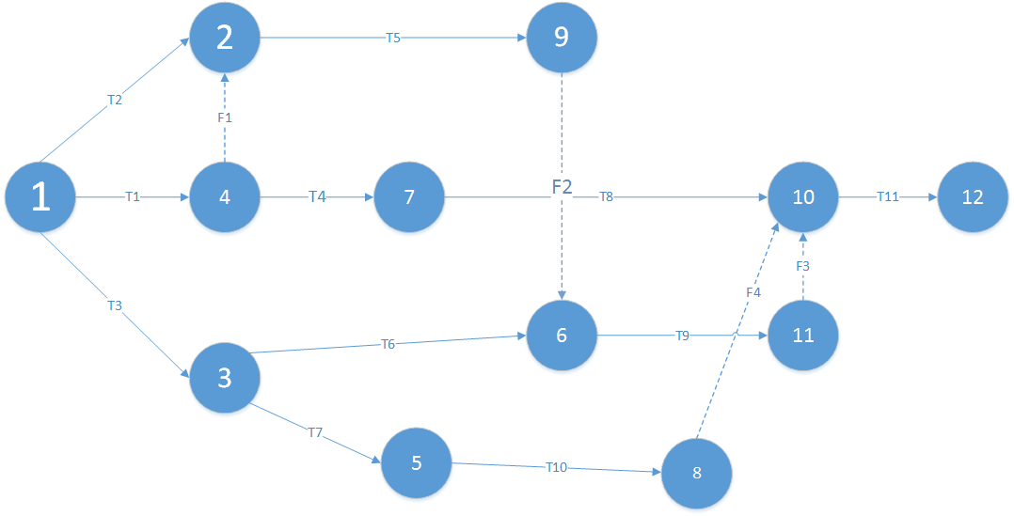

1. **¿Qué pasa si la actividad T7 se retrasa 3 días? ¿Qué pasaría si retraso la actividad T7 en 5 días y la actividad T10 1 día? Justifica tus respuestas.**

Si se retrasa T7 3 días:

El comienzo de la actividad 10 se retrasa también 3 días ya que hay una dependencia directa. El tiempo total del proyecto no se verá afectado.

La tabla de tiempos:

|  |  |  |  |  |
| --- | --- | --- | --- | --- |
|  |  |  | PRIMERA | FECHA |
| TAREAS | PRECEDENCIAS | DURACION | Inicio | FIN |
| T1 |  | 5 | 0 | 5 |
| T2 |  | 2 | 0 | 2 |
| T3 |  | 4 | 0 | 4 |
| T4 | T1 | 3 | 5 | 8 |
| T5 | T1, T2 | 4 | 5 | 9 |
| T6 | T3 | 3 | 4 | 7 |
| T7 | T3 | 5 | 4 | 9 |
| T8 | T4 | 3 | 8 | 11 |
| T9 | T5, T6 | 4 | 9 | 13 |
| T10 | T7 | 2 | 9 | 11 |
| T11 | T8, T9, T10 | 4 | 13 | 17 |

Si se retrasa la T7 en 5 y la T10 en un 1.

Por el retraso de la actividad 7 la actividad 10 e verá retrasada también unido a otro retraso de 1 en esta actividad el proyecto total se verá retrasado en 2 días ya que el comienzo de la T11 al tener dependencia de T10 se vería retrasado su inicio.

|  |  |  |  |  |
| --- | --- | --- | --- | --- |
|  |  |  | PRIMERA | FECHA |
| TAREAS | PRECEDENCIAS | DURACION | Inicio | FIN |
| T1 |  | 5 | 0 | 5 |
| T2 |  | 2 | 0 | 2 |
| T3 |  | 4 | 0 | 4 |
| T4 | T1 | 3 | 5 | 8 |
| T5 | T1, T2 | 4 | 5 | 9 |
| T6 | T3 | 3 | 4 | 7 |
| T7 | T3 | 7 | 4 | 11 |
| T8 | T4 | 3 | 8 | 11 |
| T9 | T5, T6 | 4 | 9 | 13 |
| T10 | T7 | 4 | 11 | 15 |
| T11 | T8, T9, T10 | 4 | 15 | 19 |

1. **Vamos a considerar que las tareas son del tipo “duración fija” y Sí son condicionadas por el esfuerzo. Explica qué significa exactamente esta asunción. Pon un ejemplo concreto.**

Una tarea condicionada al esfuerzo supone que la duración de una tarea disminuye o aumenta a medida que se van asignado recursos a la tarea , mientras que la cantidad de trabajo necesaria para completar esa tarea permanece fijo y sin cambios.

La duración fija supone que la asignación de recursos adicionales a la tarea reduce los valores de unidad individuales de los recursos.

1. **Realizar las asignaciones de los recursos: Raúl, Juan, Carlos, David (Utilizaremos para ello el botón 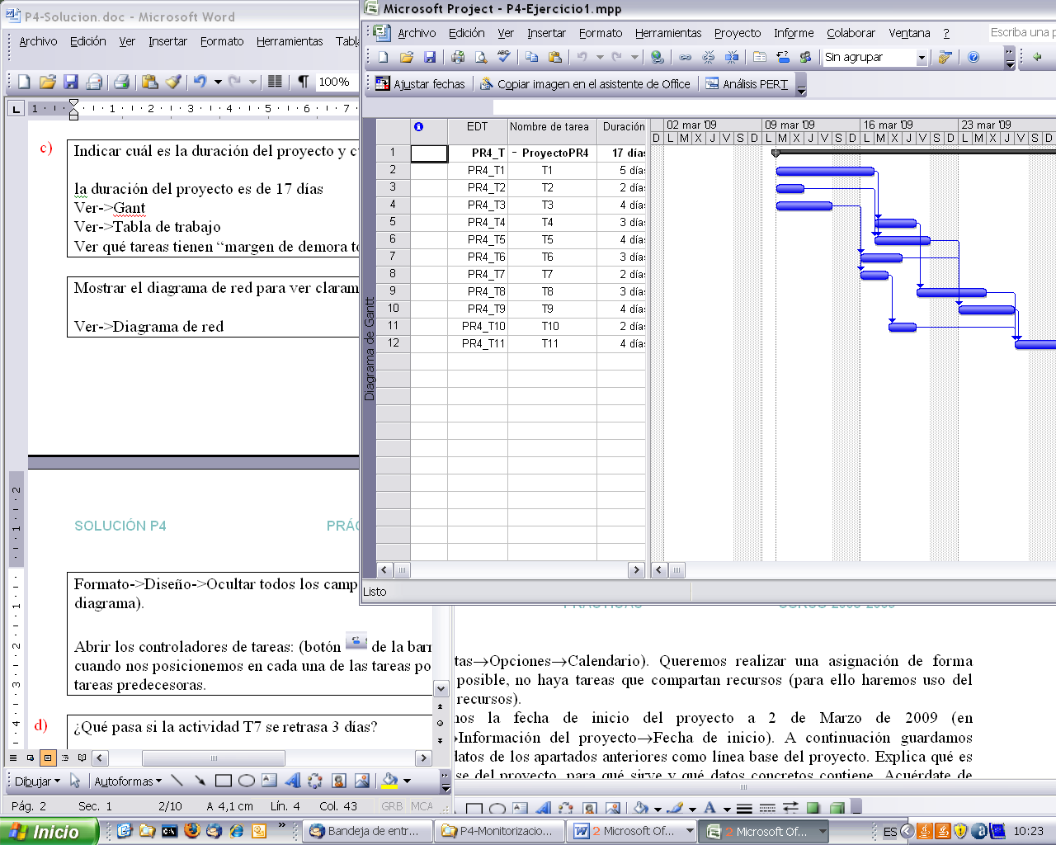 de la barra de herramientas). La tasa estándar será 50€/hora, todos trabajan a tiempo completo (100% de su capacidad). La jornada laboral será de 8 horas (en Herramientas→Opciones→Calendario). Queremos realizar una asignación de forma que, si es posible, no haya tareas que compartan recursos (para ello haremos uso del filtrado de recursos, indicando la disponibilidad requerida en horas).**

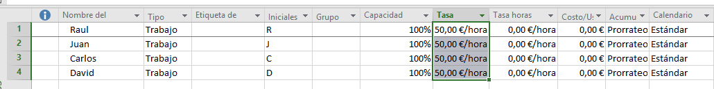

1. **Establecemos la fecha de inicio del proyecto a 23 de Noviembre de 2015 (en Proyecto→Información del proyecto→Fecha de inicio). A continuación guardamos todos los datos de los apartados anteriores como línea base del proyecto. Explica qué es la línea base del proyecto, para qué sirve y qué datos concretos contiene. Acuérdate de cambiar la fecha de estado a 23 de Noviembre de 2015 antes de guardar la línea base. Muestra los datos en una vista de Gantt de Seguimiento y explica lo que muestra la gráfica.**

La línea de basesirve para medir el avance real del proyecto conforme se van realizando cada una de las tareas que lo compone.

La línea de base de un proyecto es el conjunto de todas las tareas que lo componen, su duración y esfuerzo plantificado y su calendario.

El viernes es el día marcado de comienzo por lo que eso conlleva que todas las planificaciones de ejercicios se pasan a los viernes

El diagrama de GANT de seguimiento muestra la distribución de tareas a lo largo de la duración del proyecto además de los porcentajes de realización y de todas las precedencias entre tareas. Así tenemos en cada una de las tareas su barra de tareas que nos va marcar su duración real y por debajo su línea de base lo habíamos previsto en la fase de planificación.

También si tenemos recursos asignados veremos los recursos asignados a cada una de las tareas.

1. **Ahora vamos a introducir datos reales para poder hacer un seguimiento del proyecto. Supongamos que el seguimiento lo realizamos el lunes 30 de Noviembre (por lo tanto cambiaremos la fecha de estado a lunes 30 de Noviembre, en Proyecto→Información del proyecto→Fecha de estado). Suponemos que durante la primera semana todo va según lo planificado. (Para introducir los datos reales actualizaremos el porcentaje de trabajo completado de las tareas).**

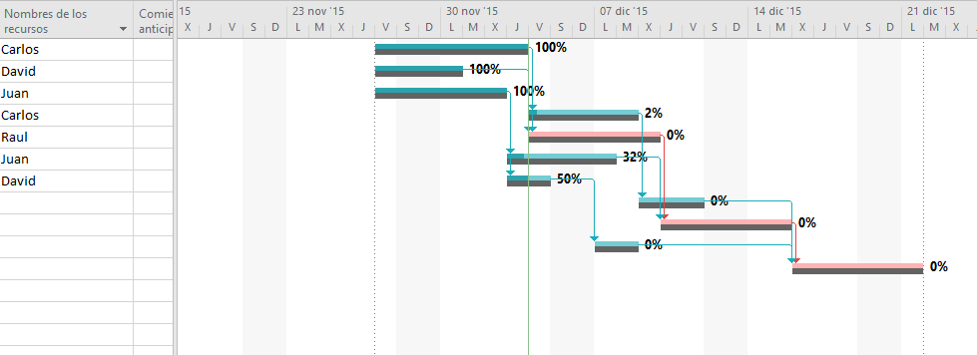

1. **Supongamos que el 30 de Noviembre, la persona encargada de la tarea T4 tiene que ausentarse durante 3 días. Explica qué harías (enumera los pasos) para no retrasar la terminación del proyecto teniendo en cuenta que los recursos actualmente ocupados no deben interrumpir sus tareas actualmente asignadas, y que a cada tarea se le asigna un único recurso. Indica los pasos que sigues en Project y explica claramente las diferencias entre la planificación que muestra la línea base con la nueva programación (para ello puedes hacer uso de las vistas de Gantt detallado y Gantt de seguimiento).**

**Nota: Acuérdate de reflejar la no disponibilidad de la persona encargada de la tarea T4. Es importante para poder realizar la reasignación de recursos. Para reflejar la no disponibilidad de un recurso ir a Ver→Uso de recursos, pinchar con el botón derecho sobre el recurso, y en “Información del recurso”, en la pestaña “General”.**

**Reflejar baja**

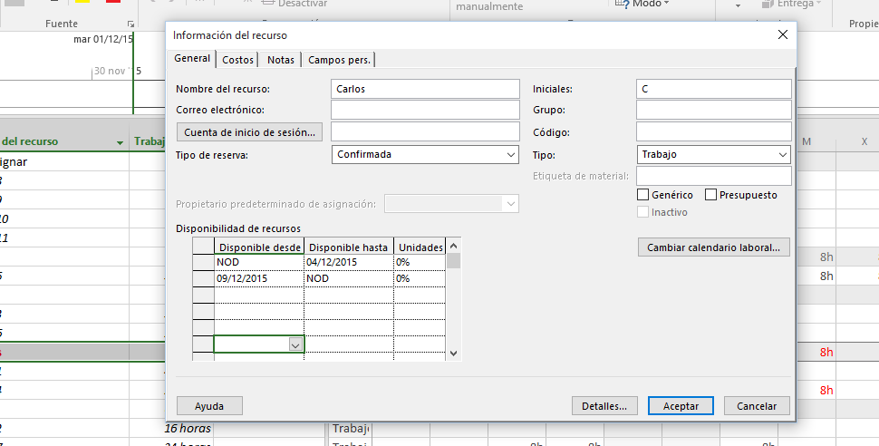

**CAMBIOS A REALIZAR:**

1. Desasignar la tarea T4 ha Carlos que es la persona que estaba de baja.
2. Poner esa tarea a por ejemplo a otro que en ese momento no estuviera desarrollando ninguna.
3. Asignarle a Carlos la T8 que cuenta con una gran holgura y puede desarrollarla a la vuelta de la “no disponibilidad” sin trastocar la programación del proyecto.

 Dado el fichero que se adjunta (ejemploEVA.mpp), se pide:

1. **Mostrar las columnas correspondientes para ver la información SPI y CPI del proyecto. ¿Qué fecha hemos tomado como base para realizar el EVA?**

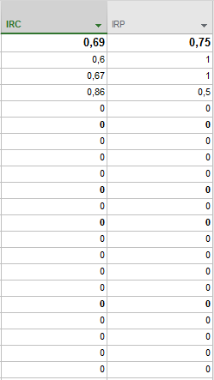

Según lo estipulado en el SPI y el CPI podemos indiciar que nos encontramos al finalizar la jornada del viernes día 9 de abril de 2014 o lo que es lo mismo en el día 5 del proyecto al finalizar el día de trabajo o lunes 12 antes de comenzar el día de trabajo.

1. **Analiza la información que proporcionan los campos BCWS, BCWP y ACWP para las tareas 1, 2 y 3.**

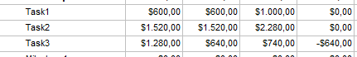

Respecto de la tarea 1: El CPTP y CPTR son iguales por lo que la tarea esta ya realizada. Además podemos comprobar con el ACWP que del coste inicial presupuestado 600$ al final ha acabado costado 1000$

Tarea 2: En el caso de la tarea dos después de analizar los datos podemos indicar que ocurre lo mismo se trata de una tarea ya realizada en la que el coste ha aumentado en 760$.

Tarea 3: En el momento de la realización del EVA la tarea 3 se encuentra a un 50% lo que se demuestra viendo que el CPTR es la mitad que el CPTP. Si miramos en ACWP vemos que la tarea va por ahora con un sobrecoste de 100$. Al tratarse de todavía una tarea en realización esta desviación se puede corregir o aumentar conforme avance su desarrollo.

1. **Analiza la información que proporcionan los campos SPI y CPI para las tareas 1, 2 y 3.**

Según el SPI las tres tareas ponen de manifiesto que se el proyecto necesita más tiempo del que en un inicio se ha presupuestado.

1. Tarea 1: 40%.
2. Tarea 2: 35%
3. Tarea 3: 15%.

Por lo que si hacemos una media de esta parte del proyecto vemos que necesitamos aproximadamente un 30% más de tiempo del presupuestado.

Gracias al CPI podemos comprar el aumento por euro aumentado de las tres tareas quedaría de la siguiente forma.

1. Tarea 1: Se esta gastando 1,67$ por cada 1$ presupuestado.
2. Tarea 2: Se está gastando 1,60 por cada 1$ presupuestado.
3. Tarea 3: Se está gastando 2$ por cada 1$ presupuestado.
4. **Cambia la fecha de estado a Jueves 8 de Abril y vuelve a realizar un EVA. Explica el resultado obtenido y justifica las discrepancias con el caso anterior.**

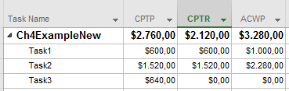

Para las tareas 1 y 2 el aumento del coste sigue manteniendo lo comentado en los puntos anteriores.

En la tarea 3 la muestra la modificación en sus datos. Ya que muestra el retraso en su comienzo. Ya que debería estar realizado 640$ (o lo que es lo mismo un 50% de la misma) pero todavía el CPTR está en 0 por lo que no ha comenzado aún.

1. **Explica qué pasaría con los valores del análisis EVA para la tarea 3 si lo hiciésemos teniendo en cuenta el martes 13 de Abril.**

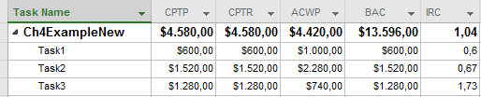

Como vemos el martes día 13 la tarea 3 está acabada y podemos sacar las siguientes con conclusiones.

1. La tarea ha finalizado y ha tenido un coste efectivo de 740$ de los 1280$ que estaban planificados.
2. Ha costado 0.58$ por cada 1$ que estaba presupuestado.